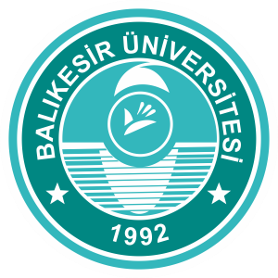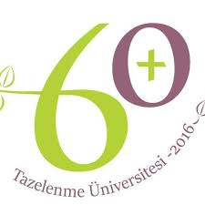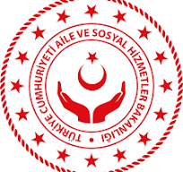
BALIKESİR ÜNİVERSİTESİ 60+ TAZELENME ÜNİVERSİTESİ
2025–2026 GÜZ YARIYILI DERS PROGRAMI

SAAT/DERS | 1.SINIF
SAAT/DERS | PERŞEMBE
08.30-09.00 | FİZİKSEL AKTİVİTE  Antrenör Ali İLGÜN  (Necatibey Eğitim Fakültesi Spor Salonu)
09.30-10.30 | ACİL VE İLK YARDIM  Doç. Dr. Hale TOSUN  (Necatibey Eğitim Fakültesi Derslik 103)
10.45-11.30 | İNGİLİZCE  Öğr. Gör. Gamze Yavaş ÇELİK  (Necatibey Eğitim Fakültesi Derslik 103)
11.45-12.45 | BEYİN EGZERSİZLERİ  Eğitmen Gonca ÇİLLİ  (Necatibey Eğitim Fakültesi Derslik 103)
13.15-14.15 | DENEYSEL TASARIM  Öğr. Gör. Sibel BAYAR  Öğr. Gör. Arzu PİLEVNE  (Necatibey Eğitim Fakültesi Derslik 103)

SAAT/DERS | 2.SINIF
SAAT/DERS | CUMA
08.30-09.00 | SAĞLIKLI YAŞAM İÇİN HAREKET VE EGZERSİZ  ÖĞR. GÖR. Ali Eren DEMİREZEN  (Necatibey Eğitim Fakültesi Spor Salonu)
09.15-10.00 | COĞRAFYA  Prof. Dr. Hakan ÖNAL  (Necatibey Eğitim Fakültesi Derslik 103)
10.15-11.00 | FİTOTERAPİ  Dr. Serpil KARA  (Necatibey Eğitim Fakültesi Derslik 103)
11.15-12.00 | AFET VE YÖNETİMİ  Dr. Öğr. Üye Ayşe Özdoğan DÖLÇEK  (Necatibey Eğitim Fakültesi Derslik 103)
12.15-13.00 | PSİKOLOJİ  Öğr. Gör. Gamze Berfu BAŞKIR ERTURAN  (Necatibey Eğitim Fakültesi Derslik 103)
13.30-14.30 | SEMİNER DERSİ  Necatibey Eğitim Fakültesi  Şehit Öğretmen Aybüke Yalçın Konferans Salonu  (15. Günde Bir )

